Мы маленькие помощники.
Формирование положительного восприятия труда и умения выполнять посильные трудовые действия является основной целью трудового воспитания самых маленьких посетителей дошкольного заведения, с учётом их возрастных особенностей.
В хозяйственно-бытовом труде ознакомление детей с новой трудовой операцией следует начинать с совместной деятельности ребенка со взрослым.
Следует формировать у детей предпосылки для совместной деятельности, побуждая малышей к кратковременному взаимодействию друг с другом, учить трудиться дружно, не мешая друг другу, проявлять сочувствие к сверстнику, желанием помочь старшему.
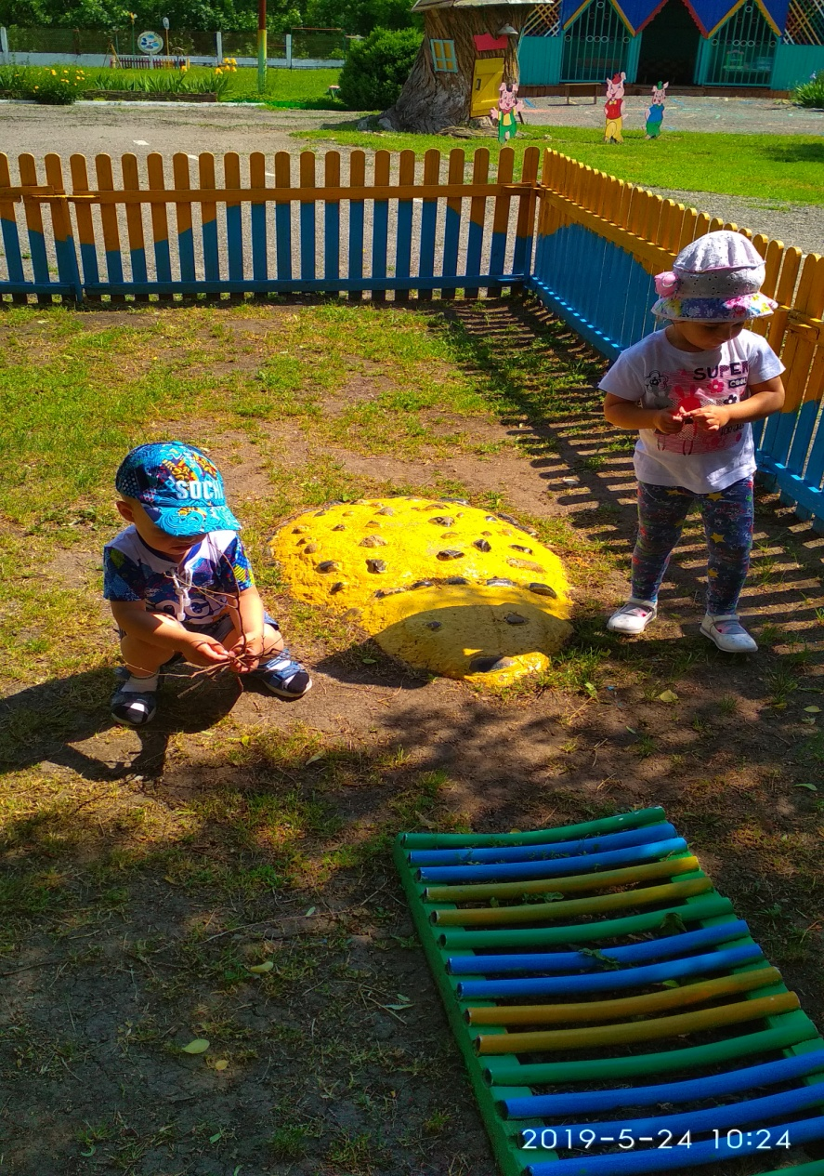

На протяжении дня возникает много ситуаций, в которых даже детей раннего возраста можно привлечь к несложному трудовому действию, и воспитатель с помощником должны использовать их по максимуму (поставить на место игрушку, сложить одежду на стульчик, в шкаф, поднять обронённый мусор и т. д.).
Считаю, что в своей работе я прилагаю максимум усилий в развитии трудовой деятельности своих воспитанников. Результатом считаю желание моих малышат помогать в любой трудовой деятельности, будь то хозяйственно – бытовой труд, самообслуживание, труд в природе.
Конечно не все ребята сразу откликаются на призывы о помощи, наша работа в этом направлении только начинается и я уверена, что при тщательном отборе приёмов мотивации к труду и руководства деятельностью воспитанников, мы добьёмся хороших результатов.

